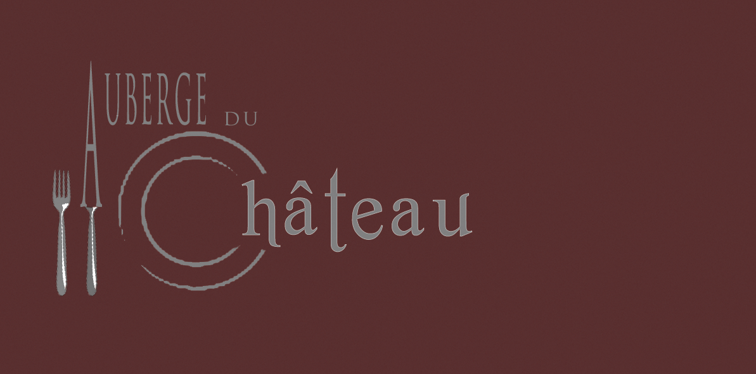

Vous souhaite

La Bienvenue

Restaurant ouvert et dirigé depuis 1993 par Laurent GILBERT,
Assisté de son chef de cuisine, Florent DURAND
Et de l’ensemble de son équipe.

« Enfant du pays, je porte en moi la fierté de nos produits locaux, incarnés à travers leur qualité et un savoir-faire. Mon souhait est de les partager avec vous, à travers les mets et les vins que vous dégusterez dans mon restaurant ».
Laurent GILBERT
Fruits et légumes - Le Grand Jardin – Vallet –  bio
Pain - Boulangerie Corbeille à Pains & Les Saveurs mon Moulin – Clisson
Canard & foie gras - Joël Guerin – Chavagnes en Paillers
Fromage de chèvre - Scea La Galaxie – Le Loroux-Bottereau
Œufs - Gaec de l’Eau Vive – St-Hilaire de Clisson
Champignons - Spiru Champi et Cie – St-Georges de Montaigu
Fromage - Fromagerie Loret – Marché de Clisson
Lapin - Scea Legilap – Treize Septiers
Volaille - Christian Delavaud – Cugand
Bœuf - Ferme de l’Horizon – Le Landreau
Glaces - Atelier de Laurence – Clisson
Vins - Domaine Luneau-Papin – Le Landreau – bio
- Domaine Fred Lailler – Gorges – bio
- Domaine Martin—Luneau – Gorges
- Domaine de La Ganolière – Gorges
- Domaine de l’Epinay – Paquereau – Clisson bio
- Domaine Ménard-Gaborit – Monnières
Notre restaurant s’inscrit dans la démarche du « Fait maison », définie ainsi par la profession : « Les plats faits maison sont élaborés sur place, à base de produits bruts ».


Notre carte est modifiée régulièrement, et s’élabore en fonction des produits de saison

Coté Carte……..

En guise d’introduction
Œuf Parfait cuit à 64° 7.70 €
Poêlée de Shiitakes, crémeux de cosses de petits pois,
siphon noisette, oignons nouveaux.
Ceviche de la Criée 8.70 €
Marinade au pamplemousse brulé, oignons rouges, radis et brunoise de poivrons.
Foie gras farci au confit de cerises 9.90 €
Tartare de cerises infusées au poivre de Séchouan.

Invitation à poursuivre…
Souvenir de Jodhpur 18.50 €
Dahl de lentilles corail aux graines de moutarde et au lait de coco.
Faux Filet de Bœuf (cuisson basse température) 22.00 €
Petits pois, carottes héritage, jus végétarien infusé au poivre Phu Quoc.
Visite à la Ferme 22.00 €
Suprême de Poulet fermier farci à la mousseline d’épinards, poêlée de fèves,
pommes de terre et courgette grillée
Poisson de la Marée (de Loire ou de Mer selon arrivage) 25.00€
Sabayon iodé à l’aneth, poireau rôti et crème de caviar d’aubergine.

Pourquoi pas un petit plaisir…
Délice d’Asie 8.90 €
Opaline au Gomasio, crème Namélaka au chocolat au lait (crème fondante),
Moelleux au Miso (pate de sésame) et au praliné pécan. Citron confit.
Histoire de fraises et de rhubarbe 8.90 €
Sur une tarte, fraises, confit de fraises au sureau, crème fraise/rhubarbe,
Croustillant pistache, tartare de fraises et pétales de meringue
L’abricotier du Verger 8.90 €
Croustillant amandes, crème panacotta , ganache montée Zéphir caramel,
gel abricot, abricot poché à la sarriette.
Assiette de fromages affinés (trois/quatre familles de fromage) 8.90 €
Fromagerie Loret marché de Clisson.
Côté Menus….

Plaisir des Sens
35.00 €

Choix des entrées
En guise d’introduction

__________

Choix des plats
Invitation à poursuivre

__________

Choix des desserts
Pourquoi pas un petit plaisir….

Formule dégustation

19.80 € sur place
15.90 € à emporter

Uniquement le midi, du lundi au vendredi
(sauf jours fériés)
Entrée du jour
_____________
Plat du jour
_____________
Dessert du jour

Ce menu est élaboré essentiellement à partir de produits frais,
et pour une quantité limitée.

Menu enfant
12.00 €

Poisson frais selon arrivage

Ou

Suggestion de plat du Chef

__________

Dessert au choix

Côté boissons….
Apéritifs
Cocktail de fruits (sans alcool) 4.90 € 26 cl
Cocktail maison 6.00 € 12 cl
Planteur antillais maison 6.00 € 15 cl
Kir breton 5.00 € 10 cl
Kir nantais 5.00 € 12 cl
Kir pétillant 5.50 € 12 cl
Crème de cassis, mûre, pêche, framboise, cerise
Porto, Martini blanc et rouge, Suze 5.00 € 4 cl
Ricard 5.00 € 2 cl
Whisky 6.50 € Aberlour – 10 ans d’âge 5 cl
Champagnes et vins mousseux

Méthode traditionnelle vin mousseux de qualité (VMQ) 75 cl 21.00 € la coupe de 12 cl 5.00 €
Maison Billecard-Salmon (brut)
75 cl 45.00 €
la coupe de 12 cl 11.00 €
Eaux
Vittel, Badoit, San Pellegrino 4.50 € 100 cl
Vitel, Badoit 3.30 € 50 cl

Boissons chaudes
Café Nespresso 2.60 €
Thé ou infusion 2.60 €
Grand café (double café) 4.20 €
Café crème 3.20 €

Bières

Korlène ambrée – 33 cl (bio) 5.20 €
Mélusine – blonde artisanale – 33 cl 5.20 €
Guinness – 50 cl 7.00 €
Cidre Val de rance (brut) – Côtes d’Armor 18 cl 3.40 € 50 cl 6.20 € 75 cl 8.00 €

Digestifs

Cognac, cognac aux amandes – Fine Donjon – 2cl 5.00 €
Poire Aiguebelle (liqueur)
Recette des moines de la Drôme provençale 2 cl 5.00 €
Baileys, Cointreau, Calvados, Peppermint Get 31, Get 27 2 cl 5.00 €
Rhum Matusalem – 23 ans d’âge -2.5 cl. 9.00 € Rhum extra-vieux haut de gamme, issu d’une solera. Notes de bois, noisettes, amandes grillées.

Jus de fruits, sodas, etc…

Orange, pamplemousse, abricot, pomme 25 cl 3.90 €
Orangina 25 cl 3.90 €
Coca-cola, Perrier 33 CL 3.90 €
Limonade et diabolo 26 cl 2.70 €
Sirop à l’eau 26 cl 2.00 €
Menthe, citron, grenadine, fraise, cassis

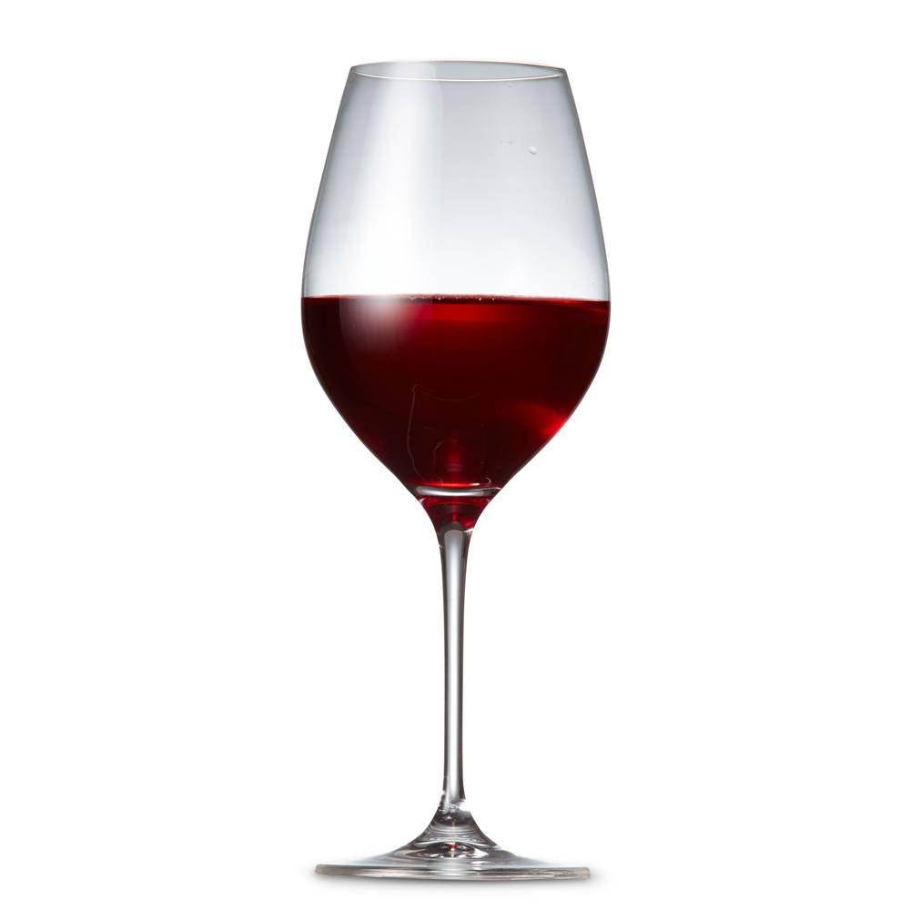

Balade dans les vignes….

Vins blancs secs

Notre région 50 cl 75 cl Millésime

I.G.P. Val de Loire « Pinot gris » (demi-sec) 11.80 € 18.00 € 2019
Domaine de l’Epinay – Clisson bio
I.G.P. Val de Loire – Chardonnay 11.80 € 18.00 € 2019
Domaine du Moulin Camus – Vallet-
Aoc Muscadet Sèvre et Maine sur lie- ‘’La Gano’’ 18.00 € 2018
Domaine de la Ganolière – Gorges
Aoc Clisson Cru Communal 14.00 € 23.00 € 2016
Domaine Martin-Luneau
Aoc Gorges Cru Communal 14.00 € 23.00 € 2015
Domaine de la Ganolière - Christophe Boucher
Aoc Gorges Cru Communal 26.00 € 2014
Domaine Bregeon – Fred Lailler bio
Aoc ‘’Goulaine’’ Cru Communal 29.00 € 2016
Cuvée Excelsior - Clos des Noelles - Domaine Luneau –Papin bio
Région Val de Loire

I.G.P. Val de Loire - Chenin - J.Y. Lebreton bio 13.50 € 22.00 € 2020
Aoc Touraine Chidaine 28.00 € 2019
Aoc Anjou Blanc Domaine la Tonnelle Bergerie bio 28.00 € 2019
Aoc Quincy Tradition Commanderie 29.50 € 2019
Aoc Reuilly Domaine De Seresnes- Cuvéee Les Saints 29.50 € 2019
Région Côtes du Rhône/ Languedoc-Roussillon
IGP Cevennes – Freesia – Mas D’Espanet bio 15.00 € 26.00 € 2020
Région Beaujolais-
Aoc Beaujolais - Domaine de la Bèche – cuvéeAlexis- 18.70 € 28.00 € 2019
Région Bourgogne
Aoc Chitry - Olivier Morin –Cuvée Olympe -con 45.00 € 2018
Aoc Viré Clessé – Domaine Gondard Perrin 35.00 € 2015

Vins blancs moelleux

Aoc Coteaux de l’Aubance bio - 29.00 € 2018
- Domaine des Rochelles - Jean-Yves Lebreton
IGP Côtes de Gascogne (Gros Manseng) - 27.00 € 2019
Domaine Maubet
Vins Rosés 50 cl 75 cl Millésime
I.G.P. Val de Loire - Vincent et Stéph Perraud- Clisson - bio 14.20 € 19.80 € 2020
I.G.P. du Gard - Domaine Foltodon- les Horts (Rhone) - bio 21.00 € 2020
Aoc Grignan les Adhémar – Domaine Serre des Vignes bio 17.00 € 25.00 € 2020
Aoc Corbières – Domaine Clos Canos 19.00 € 28.50 € 2019
Aop Côtes de Provence - Tour Saint Honoré - bio 32.00 € 2019

Vins Rouges
Région Val de Loire 50 cl 75 cl Millésime
IGP Val de Loire ‘’Pinot Noir’’ bio 16.20 € 25.00 € 2019
Domaine Perraud –Clisson
IGP Val de Loire ‘’Pinot Noir’’- Cognetterra Eguor bio 35.00 € 2016
Domaine Perraud –Clisson - élevé 24 mois en Jarre
Aoc Chinon « Les Graves » Domaine Fabrice Gasnier bio - 25.00 € 2019
Aoc Saumur Champigny - Domaine Lambert- bio 19.00 € 29.50 € 2019
Aoc Anjou Village Brissac bio - 32.00 € 2017
« La Croix de Mission » - J.Y. Lebreton
Région du Sud Ouest
Aoc Madiran Domaine Labranche Laffont bio 28.00 € 2017
Aoc Fronsac - Moulin Haut Villars 36.00 € 2015
Aoc Pécharmant - Ancienne Cure – Jour de fruit con 37.00 € 2019
Vins Rouges (suite)
50 cl 75 cl Millésime

Région Languedoc / Roussillon 50 cl 75 cl Millésime
Aoc Minervois - Baroque la Rouviole 16.20 € 25.00 € 2019
A.o.c. Saint Chinian -Chateau La Dournie bio 28.00 € 2017
A.o.c. Fitou - Château Augusta Nouvelles bio 29.90 € 2017
Aoc Corbière -La Baronne – cuvée les Lanes bio 35.00 € 2018
Aop Maury – Moelleux- Vin doux naturel « Domaine des Vignerons de Maury » 21.00 € 2018

Région Côtes du Rhône

Aoc Crignan les Adhémar -Serre des Vignes-Les grands Plans- bio 19.50 € 29.00 € 2019

Aoc Beaumes de Venise Domaine des Garances bio - 28.00 € 2018

Aoc Ventoux- Mas Oncle Ernest- Instant Présent bio - 28.00 € 2019

Aoc Crozes Hermitage Domaine Darnaud bio - 38.90 € 2018

Aoc Gigondas Domaine de la Bouissiere - 46.00 € 2017

Région Bordeaux
Aoc Bordeaux – Cuvée Tour de Biot conversion bio 18.20 € 27.00 € 2018

Aoc Montagne Saint Emilion 34.00 € 2011
Château Treytins

Aoc Lalande De Pomerol Château Garraud 58.00 € 2010
Aoc Saint Emilion –Grand Cru – Château d’Arcole bio 58.00 € 2016

Envie d’un verre de vin blanc
Aoc Côteaux de l’Aubance- les Rochelles Lebreton- moelleux bio 12 cl 5.50 €
IGP Côtes de Gascogne moelleux 12 cl 5.50 €

I.G.P. Val de loire « Pinot Gris » Paquereau- Clisson bio 12 cl 5.50 €
Aoc Beaujolais Blanc - Domaine de la Bèche bio 12 cl 5.50€
I.G.P. Val de loire « Chenin » Les Rochelles-Lebreton bio 12 cl 5.50 €
I.G.P. Cevennes – Freesia bio 12 cl 5.50 €
IGP Chardonnay Huteau -Boulanger 12 cl 5.50 €
Aoc Gorges- Boucher Brigitte &Christophe 12 cl 5.50€
Aoc Clisson- Martin-Luneau 12 cl 5.50€

Envie d’un verre de vin rosé

I.G.P. Val de loire - Vincent et Stéphane Perraud bio 12 cl 5.50 €
Aoc Corbières - Clos Canos bio 12 cl 5.50 €
Aoc Grignan Les Adhemar – Serre des Vignes bio 12 cl 5.50 €
Envie d’un verre de vin rouge

IGP – Val de Loire –Pinot noir Clisson - bio 12 cl 5.50 €
Aoc Saumur Champigny - Domaine Lambert bio 12 cl 5.50 €
Aoc Bordeaux – Tour de Biot- bio 12 cl 5.50 €
A.o.c. Minervois - Baroque la Rouviole 12 cl 5.50 €
Aoc Grignan Les Adhemar – Serre des Vignes bio 12 cl 5.50 €
Aoc Saint Chinian – Château La Dournie 12 cl 5.50 €

Aoc Maury - Vignerons de Maury –Moelleux 12 cl 5.50 €

